Reading & Thinking · Philosophy

逻各斯原本 · 公理推演图 Elements of Logos
《逻各斯原本》——欧几里得式的公理推演：四公理、两公设，派生十六组对立。交互式推演路径图。
← 返回哲学栏目

逻各斯原本
Elementa Logou
四公理 · 两公设 · 十六对立的公理推演
公理一 同一律公理二 矛盾律公理三 排中律公理四 充足理由律公设一公设二（承重梁）命题→命题🔒 锁死⇄ 受迫引理∎ 停机
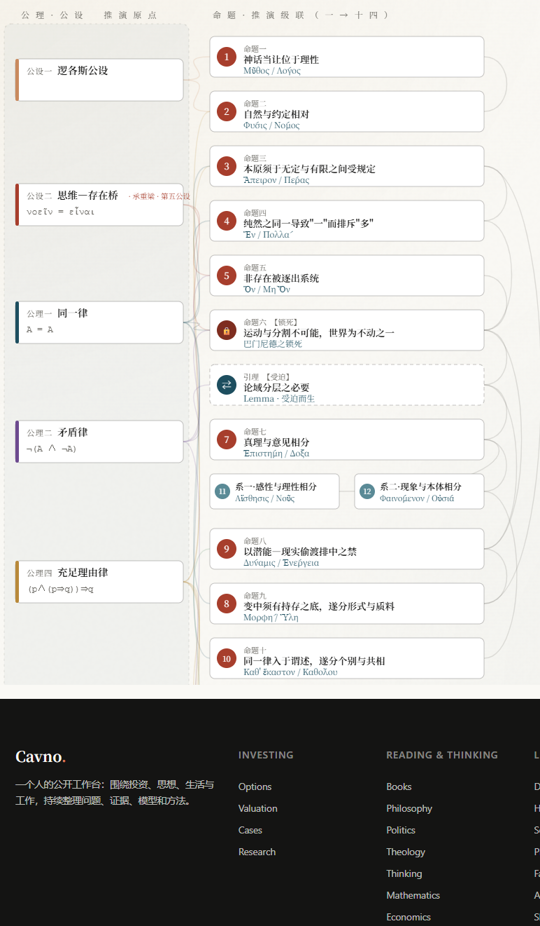

逻各斯原本 · 全文
定义 Definitiones
定义一
逻各斯（λόγος）：可言说、可追问、可被理由支持的理性表达。与之相对者为神话（μῦθος），即不可追问、不索理由的叙事。
定义二
概念（A）：思维中一个被划出边界、从而与其余者区分开的规定。
定义三
划界（规定）：给某物划出边界的动作。凡划界，必同时分出"界内者（A）"与"界外者（¬A）"；故划界即否定。
定义四
对立：一概念 A 与其否定 ¬A 之间的关系。
定义五
本原（ἀρχή）：万物由之而生、而自身不复需由他物予以理由者。
定义六
存在者（ὄν）：是其所是者。非存在者（μὴ ὄν）：不是者。
定义七
思维（νοεῖν）：把握概念并依诸公理进行推论的活动。
定义八
真理（ἐπιστήμη）：合于诸公理而稳固不移者。意见（δόξα）：随感官而流变、不稳固者。
定义九
论域（语境）：诸公理在其中被一致地施用的范围。同一断定，在不同论域中可有不同真值。
定义十
悬置（ἐποχή）：停止施用诸公理、对任何断定皆不予肯否的状态。不动心（ἀταραξία）：因悬置而得的不受扰的安宁。
公设 Postulata
公设者，非自明之真，乃推演得以触及对象所须特许之要求，犹欧氏"容自任一点至任一点引一直线"。
公设一（逻各斯公设）
容许对任何事物，皆以逻各斯取代神话来对待之——即皆可对之追问理由。
公设二（思维—存在桥）
凡于思维中一致成立者，于存在中亦成立；思维之结构即存在之结构。（νοεῖν = εἶναι）
公设二之按：此即全书之承重梁，亦即本系统的"第五公设"。它与前一公设不同：公设一只是开工的决定，公设二却是一项关于世界的强断言，既不自明，亦可独立否弃。后文一切由逻辑通向存在论的推论，皆暗援此条；故全书之可疑，尽萃于此一行。斯宾诺莎《伦理学》以"实体"之定义偷渡此桥，巴门尼德则以此桥铸成其残篇第三。记住它——总附释将专论其否定之后果。
公理 Axiomata
公理者，自明之共同观念，关乎思维自身，无待证明。本系统唯取四条，即所求之四推论原点。
公理一（同一律）
A = A。每一概念于同一论域中保持自身。
公理二（矛盾律）
¬(A ∧ ¬A)。同一者不能在同一方面既是又不是。
公理三（排中律）
A ∨ ¬A。在同一方面，非此即彼，中间不留地带。
公理四（充足理由律）
凡断定为真者，必有使其为真之理由；且 (p ∧ (p⇒q)) ⇒ q。
命题 Propositiones
命题一 神话当让位于理性Μῦθος / Λόγος
凡对世界之解释，神话之路当被理性之路取代。
证明神话依定义一不可追问、不索理由。然据公设一，对任何事物皆容许以逻各斯对待，即皆得追问其理由。神话既拒绝追问，即不能满足此一要求，故当让位于可追问、可反驳之理性表达。此所欲证。
附释 此为系统之开机：非由某公理推出，而由接受公设一这一动作本身奏效。接受四律去运思，与从神话切入哲学，是同一事件。
命题二 自然与约定相对Φύσις / Νόμος
对人间法律道德，必追问其根据系于自然抑或系于约定。
证明据公设一所许之追问，循公理四，凡存在之秩序必被问其理由。诸城邦法律相异（依命题一已入理性之域，故须给出理由）。其理由或在事物自然如此（φύσις），或在人为设定（νόμος）。二者既穷尽其类，遂成一对立。此所欲证。
命题三 本原须于无定与有限之间受规定Ἄπειρον / Πέρας
万物之本原，必既为无定形之无限者，又须受界限比例之限定。
证明由公理四，因果之追溯不可无穷退行，否则无理由可得；故必有一本原（定义五），自身不复需他物为之理由。今以公理一绳此本原：设本原有定形、有边界，则其"界外"为他物所据，本原即依赖于他者而不自足，违其为终极之义〔定义五〕；故本原须无边界、无规定，是为无定（ἄπειρον）。然纯然无规定者，依定义二即非任何确定之物，不能生出有序之万物。故又须引入界限与比例（πέρας），使无定者受限定而成可识之物。二需并立，遂成对立。此所欲证。
命题四 纯然之同一导致"一"而排斥"多"Ἕν / Πολλά
将同一律推至其极，本原为唯一不可分之"一"，而"多"为其违例。
证明据公理一，本原绝对是其自身。设有他者与之并立，则此他者即限定本原、使之非纯然自身〔参命题三之理〕。故绝对之自身不容他者，惟余其一。"一"（ἕν）者，同一律之满格；"多"（πολλά）者，其所排斥。此所欲证。
命题五 非存在被逐出系统Ὄν / Μὴ Ὄν
非存在不可言、不可思、不存在。
证明欲断"非存在亦是一种存在"，即断同一主体在同一方面"是且不是"，违公理二。又据公设二，凡思维中不一致者于存在中亦不立；故非存在于思维既不可一致把握，于存在亦无其位。是以非存在被逐〔定义六〕。此所欲证。
命题六 运动与分割不可能，世界为不动之一【锁死】巴门尼德之锁死
在公理一、二与公设二之下，运动、分割、生成皆不可能，世界乃不动、浑圆、唯一者。
证明由命题五，非存在不存在。今运动须有"空处"以容移行，分割须有"间隙"以隔彼此——而空处与间隙皆为某种非存在，已被命题五所禁。故不能动、不能分。复由命题四，所余惟一。一而不动、不可分者，即浑然之全。证毕——
附释 此为系统第一次自我锁死，亦巴门尼德之像。须注意：此"一"非分两步先后造出，而是公理一（求绝对自足）与公理二（禁作间隙之非存在）同时双向夹逼之唯一不动点。系统至此僵死：依公理它证得世界不动，然感官昭示万物流变。二者若同处一论域，则犯公理二。系统欲存，必有所变通。下引一引理以救之。
引理 论域分层之必要Lemma · 受迫而生
若"世界不动"（命题六）与"世界在动"（感官所予）须并存，则二者不得处于同一论域。
证明设二命题同处一论域。则同一世界在同一方面既动又不动，违公理二，系统崩解〔由公理二，一矛盾既立，万断皆可推，系统失效〕。欲不崩解，惟将二者分置于不同论域，使其不在同一方面相遇〔定义九〕。故论域之分层为必要。此所欲证。
附释 此引理即你那部逻辑笔记反复所言"在同一论域下"之来历。希腊人非于开篇即特许此分层，而是被锁死所逼出；故此处不列为公设，而列为受迫而生之引理。后凡"分层""加维度"之救治，皆援此引理。
命题七 真理与意见相分Ἐπιστήμη / Δόξα
守诸公理而不变者为真理，随感官而流变者降为意见。
证明据引理，须设两论域以容纳"不变"与"流变"而不相犯。于是合于诸公理之稳固者归一域，名真理（ἐπιστήμη）；流变而违公理者归另一域，降为意见（δόξα）〔定义八〕。此所欲证。
系一 感性与理性相分Αἴσθησις / Νοῦς
两论域须各有把握之官能：感性（αἴσθησις）司流变之域，理性（νοῦς）司不变之域。此乃同一刀于"官能"层之切口，故为命题七之直接推论。
系二 现象与本体相分Φαινόμενον / Οὐσία
两论域须各有所对之实在：流变之域所现者为现象（φαινόμενον），不变之域所是者为本体（οὐσία）。此乃同一刀于"实在"层之切口。
命题八 以潜能—现实偷渡排中之禁Δύναμις / Ἐνέργεια
为解释变化而不违排中律，须立一不算违规之中间态。
证明由命题六，纯依公理变化已被禁。今欲救之：一物自"未是"趋向"是"，其过渡之际既非全是、又非全不是，正属公理三所禁之中间。直立此中间态则违公理三。故援引理，借论域之分以化之：橡实就潜能（δύναμις）而言已是橡树，就现实（ἐνέργεια）而言尚非橡树——"潜能"与"现实"分属二论域，故"已是且未是"不在同一方面相犯，公理三得全，而生成得释。此所欲证。
附释 此命题所破者为公理三（排中律），非公理二。上一版误系于矛盾律，今正之。亚里士多德于此不与巴门尼德正面相抗，而以一中项绕过排中之关卡——是为"绕"，非"破"。
命题九 变中须有持存之底，遂分形式与质料Μορφή / Ὕλη
变化须有一持存者以承同一律，是为质料；其所受之规定，是为形式。
证明由命题八，变化既立，则必有某物于变化中持存而不断〔否则无"同一物在变"可言，违公理一〕。此持存之底曰质料（ὕλη），所加之规定曰形式（μορφή）。又此正消化命题三：质料即彼无定之底料，形式即彼予以限定之界限。此所欲证。
命题十 同一律入于谓述，遂分个别与共相Καθ' ἕκαστον / Καθόλου
施同一律于"某是某"之判断，得共相与个别之对立。
证明据公理一，于"S 是 P"中，能在众多个体上保持自身同一者，为共相（καθόλου）；剥尽规定而余之"就此一个"者，为个别（καθ' ἕκαστον）〔参命题七系二，共相牵于本体之域〕。二者遂成对立。此所欲证。
命题十一 充足理由律推至极，必然与自由相对Ἀνάγκη / Προαίρεσις
充足理由律施于宇宙，推至其极则万物皆必然；欲救自由，须于因果链上凿一无理由之缺口。
证明由公理四，凡事必有使之然之理由。施于一切事件并推至极，则每一事件皆为前因所全定，是为必然（ἀνάγκη）。然如此则无自主之位。欲救自由（προαίρεσις），惟于因果之链上凿一不索理由之缺口（如令原子无故偏斜）。必然与自由遂相对。此所欲证。
附释 此处充足理由律首度显其双刃：既是建构之引擎，又过载而吞噬自由。"偏斜"者，朝公理四自身凿出之第一个洞——预告命题十四。
命题十二 追问生命之理由，德性与快乐相对Ἀρετή / Ἡδονή
问一生命之终极目的，得德性与快乐之对立。
证明由公理四，生命之活亦被问其终极理由（τέλος）。其答或为合乎理性之卓越（ἀρετή），或为身体无苦之愉悦（ἡδονή）。二者既为最高善之异解，遂成对立〔与命题十一同出公理四之一脉探针〕。此所欲证。
命题十三 追问活物之本原，灵魂与肉体相对Ψυχή / Σῶμα
问解释生命与思想之根本，得灵魂与肉体之对立。
证明由公理四，活物之所以为活，亦须一理由（定义五，本原）。此本原或归于灵魂（ψυχή），或归于肉体（σῶμα）；灵魂遂被推为组织肉体之本原。二者相对。此所欲证。
命题十四 四律自我穷尽，系统归于悬置【停机】Ἐποχή / Ἀταραξία
诸公理推至自身，必相互卡死；其时唯一合规之动作，为停止施用诸公理，是为悬置，而臻于不动心。
证明其穷尽有二途。
其一，公理四之自噬：以公理四施于其自身之每一运用，则每一理由复索更上之理由，其链非无穷退行，即循环自指，即止于一"本无理由"之独断点（三者即阿格里帕三难）。三皆不能为知识奠基。
其二，公理二、三之卡死：对任一断定 p，皆可觅得等强之反断定 ¬p（ἰσοσθένεια，等效）。二者既等强，则 p∨¬p 无从判定（公理三失效），亦不能安断任一边（公理二失其落点）。
二途交汇，凡施用诸公理皆不能得稳固之果。故仍合规者，惟一动作：停止施用诸公理而不予肯否，是为悬置（ἐποχή）〔定义十〕。诸断既悬，扰动遂息，余者为不受扰之安宁，是为不动心（ἀταραξία）。此所欲证。
附释 悬置非系统认输，乃系统正确识得己身诸公理之界限：四律推至自身必卡死，则停机为唯一一致之输出。其地位与哥德尔之句同构——系统于内部正确地证得"有些事在此系统内不可证"。
总附释 Scholium Generale
其一，所谓"古希腊 logos 之发展"，在此架构下即四公理在两公设之上派生十六对立之全程。全部命题悉长于公理一至四，而其能由"逻辑如此"跨至"存在如此"，无不暗援公设二。十六组对立——连同思维/存在本身——已尽数各得其位：思维/存在升为公设二，其余十五组为命题与系，巴门尼德之锁死为命题六，论域分层为受迫而生之引理。形式上的欠缺至此填补：每一步皆标明所据，凡"逻辑⇒存在"之跃迁皆可回溯至那一行公设。
其二，公设二即本系统之平行公设，而你之立场，恰是那"非欧几何"。 欧氏第五公设两千年间被疑为"可证之定理"，终乃证其独立：既不可由前四推出，否定之亦得一融贯的非欧几何。公设二（思维=存在）正是此系统中地位相同的一条——不自明、可独立、其否定亦自成一系。否定它，便得一套"非巴门尼德几何"：于其中，四公理仅为思维之语法，绝不保证即是存在之结构。此非空想——它正是康德的批判哲学（四律只在现象界有效，物自体之域逻辑不及）、维特根斯坦与塔尔斯基的语言极限路径之所居。于此另一几何中，命题五"非存在被逐"不再是存在论真理，仅为我们这套工具的内部规约；巴门尼德那冻结之"一"根本不会成形。两套几何皆融贯；分野只在你是否特许公设二。
其三，全程之三义，今以严格之相述之。
（一）十六对立为四公理之定理，非对世界之发现。易其公理（如弃公理三），则命题八之"潜能中项"不复为偷渡之巧，而成寻常；命题六之锁死亦不生。故希腊 logos 之命运，锁于其开篇所择之公理——此乃相对于四公理之条件必然，非绝对必然。
（二）欲松动此系统，所当拆者非诸命题，乃公设二。一旦不认此桥，十六对立即自"存在之骨架"降为"思维工具之内部纹理"。树犹是树，然其根扎于"我们如何思"，而非"世界是什么"。
（三）终局之悬置非失败，乃清醒。它暴露者为此工具之极限，非世界自身之自相矛盾——此正与你历来所持者相合：悖论显于划界之运作，不在事物本身。亦于此见出与黑格尔之分野：黑格尔将命题六那台自指、矛盾、扬弃之引擎升格为存在之自我运动；本系统则令其仅运行于命题与论域之操作台上，停机时老实停在思维这一侧，绝不读作"存在矛盾着前进"。
末了一诚实之残余。 本系统自陈"逻辑唯有此四公理"，然此一前提自身亦无理由——它恰落入命题十四证明中那"止于一本无理由之独断点"。换言之，"唯四之律"这一开宗的设定，正是阿格里帕三难里那个独断停机点的一个实例。是故这部《逻各斯原本》并不比它所欲推演的对象站得更高；它只是把那个无根之根，画得清晰到足以让你亲眼看见：它无根。欧几里得当年也未能证明他的第五公设——他只是把它老实地列为公设，而非伪称为定理。本书所求者，亦不过如此。
来源：https://cavno.org/reading/philosophy/elements-of-logos/

